ĐỀ THI THỬ CHUẨN CẤU TRÚC MINH HỌA  ĐỀ SỐ 06  (Đề thi có 06 trang) | KỲ THI TỐT NGHIỆP TRUNG HỌC PHỔ THÔNG NĂM 2021  Bài thi: TOÁN  Thời gian làm bài: 90 phút không kể thời gian phát đề
Họ, tên thí sinh: …………………………………………………
Số báo danh: …………………………………………………….
- Cho hàm số có đồ thị như hình vẽ dưới đây.
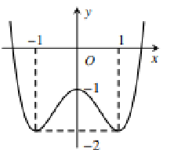
Giá trị cực đại của hàm số bằng
A. B. C. D.
- Cho hai hàm số có đạo hàm liên tục trên . Xét các mệnh đề sau
1), với là hằng số thực bất kì.
2) .
3)
4) .
Tổng số mệnh đề đúng là:
A. 2 B. 1. C. 4. D. 3.
- Cho là số thực dương tùy ý, bằng
A. . B. . C. . D. .
- Cho khối nón có chiều cao bằng và bán kính đáy bằng . Thể tích của khối nón đã cho bằng
A. . B. . C. . D. .
- Trong không gian với hệ tọa độ , cho và . Tọa độ của là
A. . B. . C. . D. .
- Cho hàm số . Khẳng định nào sau đây đúng?
A. Đồ thị hàm số có tiệm cận ngang là .
B. Đồ thị hàm số có tiệm cận đứng là .
C. Đồ thị hàm số có tiệm cận ngang là .
D. Đồ thị hàm số có tiệm cận đứng là .
- Cho cấp số cộng có số hạng đầu và công sai . Giá trị của bằng
A. . B. . C. . D. .
- Biết rằng đồ thị cho ở hình vẽ dưới đây là đồ thị của một trong 4 hàm số cho trong 4 phương án . Đó là đồ thị hàm số nào?
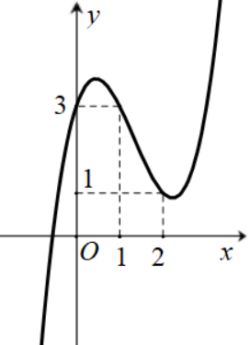
A. . B. .
C. . D. .
- Trong không gian , mặt phẳng đi qua điểm nào dưới đây?
A. . B. . C. . D. .
- Trong không gian cho đường thẳng . Vectơ nào sau đây là một vectơ chỉ phương của đường thẳng ?
A. B. . C. . D. .
- Hàm số nào sau đây là một nguyên hàm của hàm số
A. . B. . C. . D. .
- Cho số phức. Tính .
A. . B. . C. . D. .
- Trong mặt phẳng , điểm nào sau đây biểu diễn số phức ?
A. . B. . C. . D. .
- Nghiệm của phương trình là
A. . B. . C. . D. .
- Trong không gian với hệ tọa độ , cho mặt cầu . Khi đó tâm và bán kínhcủa mặt cầu là
A. . B. .
C. . D. .
- Quay hình vuông ABCD cạnh a xung quanh một cạnh. Thể tích của khối trụ được tạo thành là:
A. B. C. D.
- Hàm số có bảng biến thiên dưới đây, nghịch biến trên khoảng nào?
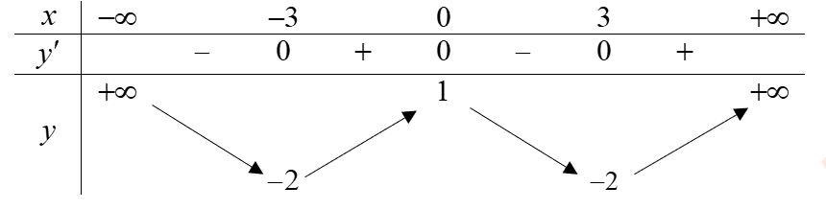
A. B. C. D.
- Thể tích của khối lăng trụ tam giác đều có tất cả các cạnh bằng là
A. . B. . C. . D. .
- Cho tập có phần tử. Hỏi có bao nhiêu tập con gồm 6 phần tử?
A. . B. . C. . D. .
- Hàm số có đạo hàm là
A. . B. .
C. . D. .
- Cho số phức z có phần thực là số nguyên và thỏa mãn . Tính mô-đun của số phức
A. B. C. D.
- Tìm tập nghiệm của bất phương trình
A. . B. . C. . D. .
- Cho khối chóp có đáy là tam giác vuông tại , biết , . Mặt bên là tam giác đều và nằm trong mặt phẳng vuông góc với mặt phẳng đáy. Tính theo thể tích khối chóp
A. . B. . C. . D. .
- Giá trị nhỏ nhất của hàm số bằng
A. . B. . C. . D. .
- Trong các hàm số sau, hàm số nào luôn đồng biến trên khoảng ?
A. . B. . C. . D. .
- Cho hình chóp có đáy là tam giác vuông tại , , . Tam giác đều và nằm trong mặt phẳng vuông với đáy. Tính khoảng cách từ đến mặt phẳng .
A. B. C. D.
- Có học sinh của một trường THPT đạt danh hiệu học sinh xuất sắc trong đó khối có học sinh nam và học sinh nữ, khối có học sinh nam. Chọn ngẫu nhiên học sinh bất kỳ để trao thưởng, tính xác suất để học sinh được chọn có cả nam và nữ đồng thời có cả khối và khối .
A. B. C. D.
- Hàm số nào trong các hàm số sau đây có một nguyên hàm bằng ?
A. . B. .
C. . D. .
- Cho hình chóp tứ giác đều có tất cả các cạnh đều bằng . Tính cosin của góc giữa một mặt bên và mặt đáy.
A. . B. . C. . D. .
- Tổng các lập phương các nghiệm của phương trình bằng:
A. . B. . C. . D. .
- Trong không gian , cho hai điểm , . Phương trình mặt cầu đường kính là
A. . B. .
C. . D. .
- Đặt , khi đó bằng
A. . B. . C. . D. .
- Biết đường thẳng cắt đồ thị hàm số tại hai điểm , phân biệt. Tọa độ trung diểm của là
A. . B. . C. . D. .
- Cho số phức với . Tìm để điểm biểu diễn của số phức nằm trên đường phân giác của góc phần tư thứ hai và thứ tư.
A. . B. . C. . D. .
- Cho hàm số có đạo hàm . Số điểm cực đại của hàm số là
A. 2 B. 1 C. 3 D. 0
- Tìm hai số thực , thỏa mãn với là đơn vị ảo.
A. . B. . C. . D. .
- Cho là một nguyên hàm của . Biết . Tính kết quả là.
A. . B. . C. . D. .
- Trong không gian với hệ tọa độ , cho mặt phẳng và điểm . Phương trình đường thẳng đi qua và vuông góc với là
A. . B. . C. . D. .
- Tìm tất cả các giá trị của tham số để bất phương trình nghiệm đúng với mọi .
A. . B. .
C. . D. .
- Cho hàm số xác định trên và hàm số có đồ thị như hình bên. Biết rằng với mọi Có bao nhiêu giá trị nguyên dương của tham số để hàm số có đúng hai điểm cực trị.
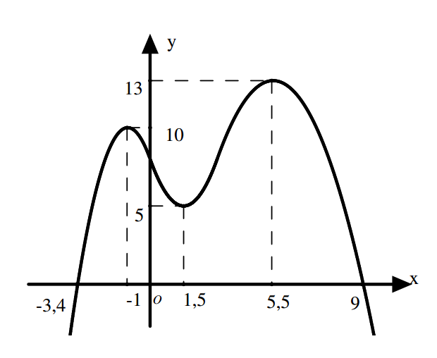
A. B. C. D.
- Cho hàm số nhận giá trị dương và thỏa mãn , .
Tính
A. . B. . C. . D. .
- Bạn An cần mua một chiếc gương có đường viền là đường Parabol bậc 2. Biết rằng khoảng cách đoạn , . Diện tích của chiếc gương bạn An mua là
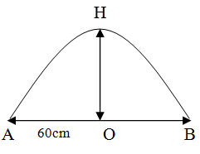
A. . B. . C. . D. .
- Trong không gian với hệ tọa độ , cho điểm và hai đường thẳng
;
Phương trình đường thẳng qua vuông góc với và cắt .
A. . B. .
C. . D. .
- Cho hình lăng trụ đứng có đáy là tam giác vuông tại , , biết góc giữa và mặt phẳng bằng thỏa mãn . Cho khoảng cách giữa hai đường thẳng và bằng . Tính thể tích của khối lăng trụ .
A. . B. . C. . D. .
- Cho Parabol và đường tròn có tâm , bán kính như hình vẽ. Diện tích phần được tô đậm giữa và gần nhất với số nào dưới đây?
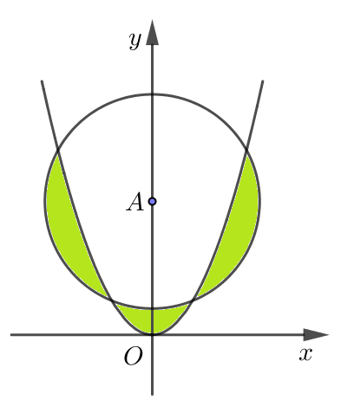
A. B. C. D.
- Cho hàm số liên tục trên và thỏa
Tính
A. 0. B. -15. C. -2. D. -13.
- Cho , thỏa . Giá trị lớn nhất bằng
A. . B. . C. . D. .
- Cho phương trình , với là tham số. Có bao nhiêu giá trị nguyên âm của để phương trình có nghiệm thực?
A. 3. B. 6. C. 4. D. 5.
- Trong không gian với hệ trục tọa độ , cho điểm và mặt phẳng
, là tham số thực. Gọi là hình chiếu vuông góc của điểm trên . Khi khoảng cách từ điểm đến lớn nhất, tính .
A. . B. . C. . D. .
- Cho hàm số có đạo hàm với mọi . Có bao nhiêu giá trị nguyên âm của tham số để hàm số có đúng một điểm cực trị
A. B. C. D.

------------- HẾT -------------

HƯỚNG DẪN GIẢI - ĐÁP ÁN CHI TIẾT

1B | 2B | 3A | 4B | 5C | 6C | 7D | 8C | 9A | 10A | 11B | 12C | 13D | 14C | 15B
16D | 17A | 18B | 19D | 20D | 21C | 22A | 23C | 24B | 25D | 26B | 27D | 28B | 29D | 30B
31A | 32D | 33C | 34C | 35B | 36A | 37A | 38C | 39C | 40A | 41B | 42A | 43B | 44A | 45D
46D | 47A | 48A | 49C | 50D
Câu 1.
Lời giải
Chọn B
Dựa vào đồ thị hàm số ta suy ra giá trị cực đại bằng
Câu 2.
Lời giải
Chọn B
Mệnh đề đúng là mệnh đề 2
Thật vậy ta có .
Mệnh đề 1 sai
Nếu ta có ;
Mệnh đề 3 sai
Phản ví dụ chọn ;
suy ra
Mệnh đề 4 sai vì .
Câu 3.
Lời giải
Chọn A
Ta có: .
Câu 4.
Lời giải
Chọn B
Thể tích của khối nón đã cho là:
Câu 5.
Lời giải
Chọn C
Ta có .
Câu 6.
Lời giải
Chọn C
Vì ; nên hàm số có tiệm cận ngang .
; nên hàm số có tiệm cận đứng .
Câu 7.
Lời giải
Chọn D
Ta có : .
Câu 8.
Lời giải
Chọn C
Đồ thị đã cho đi qua các điểm , và .
Xét phương án A: Điểm không thuộc vào đồ thị hàm số .
Xét phương án B: Điểm không thuộc vào đồ thị hàm số .
Xét phương án D: Điểm không thuộc vào đồ thị hàm số .
Xét phương án C: Ta có cả ba điểm , và đều thuộc vào đồ thị hàm số .
Câu 9.
Lời giải
Chọn A
Thay tọa độ điểm ta có: . Phương án được chọn.
Câu 10.
Lời giải
Chọn A
Ta thấy đường thẳng d có một vectơ chỉ phương có tọa độ .
Câu 11.
Lời giải
Chọn B
Ta có: .
Cho hằng số ta được đáp án D
Câu 12.
Lời giải
Chọn C
Ta có: .
Vậy .
Câu 13.
Lời giải
Chọn D
Số phức có điểm biểu diễn nên số phức có điểm biểu diễn là .
Câu 14.
Lời giải
Chọn C
Ta có .
Câu 15.
Lời giải
Chọn B
Mặt cầu có tâm và bán kính .
Câu 16.
Lời giải
Chọn D
Quay hình vuông ABCD cạnh a xung quanh một cạnh ta được khối trụ có chiều cao bằng a và diện tích đáy là
Vậy thể tích của khối trụ là
Câu 17.
Lời giải
Chọn A
Dựa vào bảng biến thiên của hàm số ta thấy hàm số trên nghịch biến trên các khoảng và .
Câu 18.
Lời giải
Chọn B

Ta có
Vậy .
Câu 19.
Lời giải
Chọn D
Số tập con gồm 6 phần tử của bằng số tổ hợp chập 6 của 26 phần tử. Vậy số tập con là .
Câu 20.
Lời giải
Chọn D
.
Câu 21.
Lời giải:
Chọn C
Gọi ; ; là số nguyên. Theo đề ta có
.
Khi đó
Vậy .
Câu 22.
Lời giải
Chọn A
Ta có:
Vậy bất phương trình có tập nghiệm là
Câu 23.
Lời giải
Chọn C
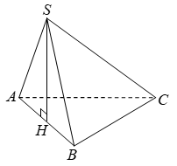
vuông tại .
Gọi là trung điểm
Ta có: đều
(vì ).
Câu 24.
Lời giải
Chọn B
Tập xác định của hàm số là , hàm số liên tục trên đoạn .
Ta có .
; ; .
Vậy giá trị nhỏ nhất của hàm số là .
Câu 25.
Lời giải
Chọn D
Ta có:
Do đó hàm số luôn đồng biến trên khoảng
Câu 26.
Lời giải
Chọn B
Gọi là trung điểm của , suy ra .
Gọi là trung điểm , suy ra .
Kẻ
Khi đó
Câu 27.
Lời giải
Chọn D
Không gian mẫu là số cách chọn ngẫu nhiên 3 học sinh từ 13 học sinh.
Suy ra số phần tử của không gian mẫu là .
Gọi là biến cố học sinh được chọn có cả nam và nữ đồng thời có cả khối và khối . Ta có các trường hợp thuận lợi cho biến cố là:
● TH1: Chọn 1 học sinh khối 11; 1 học sinh nam khối 12 và 1 học sinh nữ khối 12 nên có cách.
● TH2: Chọn 1 học sinh khối 11; 2 học sinh nữ khối 12 có cách.
● TH3: Chọn 2 học sinh khối 11; 1 học sinh nữ khối 12 có cách.
Suy ra số phần tử của biến cố là .
Vậy xác suất cần tính
Câu 28.
Lời giải
Chọn B
Ta có .
Vậy hàm số có một nguyên hàm là .
Câu 29.
Lời giải
Chọn D
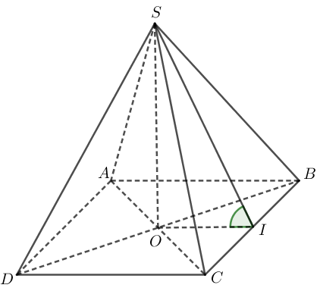
Gọi tứ diện đều là , gọi .
Gọi là trung điểm của . Khi đó ta có .
Do đó .
Ta có .
Tam giác vuông tại .
Câu 30.
Lời giải
Chọn B
Điều kiện:
Phương trình đã cho tương đương
Tổng lập phương các nghiệm là :
Câu 31.
Lời giải
Chọn A
Gọi là trung điểm của đoạn suy ra là tâm của mặt cầu.
nên là bán kính mặt cầu.
Vậy phương trình mặt cầu là: .
Câu 32.
Lời giải
Chọn D
Ta có: .
Câu 33.
Lời giải
Chọn C
Điều kiện: .
Phương trình hoành độ giao điểm
.
Vậy tọa độ trung điểm của là: .
Câu 34.
Lời giải
Chọn C
Đường phân giác của góc phần tư thứ hai và thứ tư là đường thẳng .
Do đó . Suy ra .
Câu 35.
Lời giải
Chọn B
Ta có .
Xét dấu:
Dựa vào bảng xét dấu của thấy hàm số có 1 điểm cực đại.
Câu 36.
Lời giải
Chọn A
.
Câu 37.
Lời giải
Chọn A
Ta có: .
.
.
(do ).
Câu 38.
Lời giải
Chọn C
Đường thẳng vuông góc với mặt phẳng nên nhận là một vecto chỉ phương.
Phương trình đường thẳng đi qua điểm là: .
Câu 39.
Lời giải
Chọn C
Đặt , .
Bài toán đã cho trở thành:
Tìm tất cả các giá trị của tham số để bất phương trình: .
Đặt .
Bảng biến thiên:
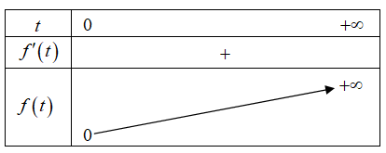
Nhìn vào bảng biến thiên ta có thỏa yêu cầu bài toán.
Câu 40.
Lời giải
Chọn A
Số điểm cực trị của hàm số bằng số nghiệm đơn (bội lẻ) của phương trình
Dựa và đồ thị ta có điều kiện .
Vậy có 8 giá trị nguyên dương của thỏa mãn.
Câu 41.
Lời giải
Chọn B
Ta có:
.
Câu 42.
Lời giải
Chọn A
Chọn hệ trục tọa độ như hình vẽ. Đường viền chiếc gương là đường Parabol có đỉnh và đi qua điểm .
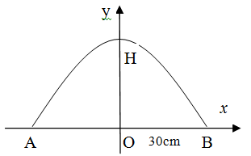
Ta có: .
Diện tích chiếc gương là diện tích hình phẳng giới hạn bởi Parabol và trục hoành. Diện tích chiếc gương là: .
Câu 43.
Lời giải
Chọn B
Phương trình tham số của đường thẳng và .
Phương trình mặt phẳng qua vuông góc với là: .
Gọi là giao điểm của và đường thẳng .
Nên giao điểm .
Phương trình đường thẳng qua vuông góc với và cắt là phương trình đường thẳng qua và nhận làm véctơ chỉ phương.
Câu 44.
Lời giải
Chọn A
* Ta có:
Mà nên
* Ta có:
Diện tích đáy là
* Dễ thấy 
Góc giữa và mặt phẳng là
* Thể tích lăng trụ là với
Câu 45.
Lời giải
Chọn D
Phương trình : .
Tọa độ giao điểm của và là nghiệm của hệ phương trình:
. Vậy tọa độ các giao điểm là , , , .
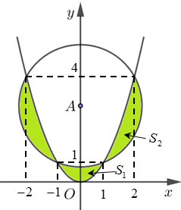
Ta có: .
Tính : .
Tính : .
Vậy .
Câu 46.
Lời giải
Chọn D
Đặt: .
Ta có:
Câu 47.
Lời giải
Chọn A
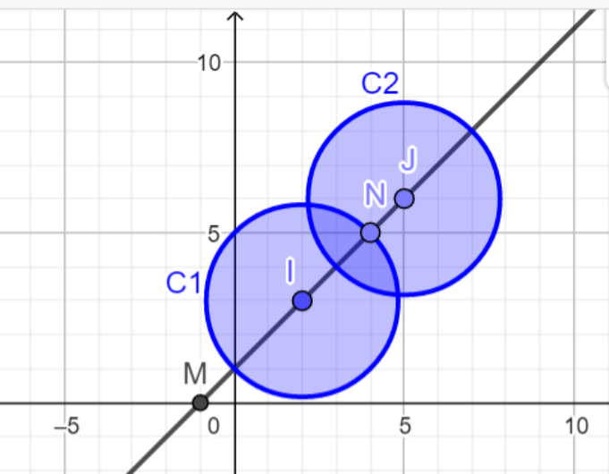
Giả sử . Gọi là điểm biểu diễn của trên .
Ta có:
+) .
+) .
Khi đó .
Giả sử . Gọi là điểm biểu diễn của trên .
Ta có:
+) .
+) .
Với là hình tròn tâm , bán kính ;
là hình tròn tâm , bán kính .
Khi đó thuộc miền chung của hai hình tròn và ( hình vẽ).
Ta có: .
Ta có: .
Như vậy ba điểm thẳng hàng.
Do đó: lớn nhất khi và chỉ khi .
Câu 48.
Lời giải
Chọn A
.
Xét hàm đặc trưng có .
Vậy
. (*)
Đặt , với điều kiện và đặt
Phương trình (*) .
, ta có bảng biến thiên của :
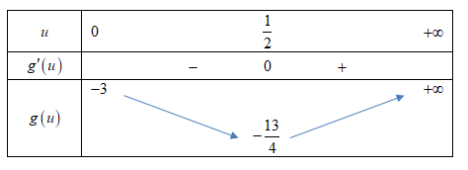
Từ bảng biến thiên ta thấy phương trình đã cho có nghiệm thực khi và chỉ khi .
Vậy có tất cả 3 giá trị nguyên âm của để phương trình có nghiệm thực là: -3; -2; -1.
Câu 49.
Lời giải
Chọn C
Ta có .
Vì , nên .
Suy ra, khoảng cách từ điểm đến là lớn nhất khi và chỉ khi .
Khi đó: ; .
.
Vậy , .
Câu 50.
Lời giải
Chọn D
Ta có: .
Để hàm số có đúng 1 điểm cực trị
khi hàm số không có điểm cực trị nào thuộc khoảng .
Trường hợp 1: Phương trình vô nghiệm hoặc có nghiệm kép
(*)
Trường hợp 2: Phương trình có hai nghiệm phân biệt thoả mãn
(**).
Từ (*) và (**) suy ra . Vì là số nguyên âm nên:

